\_

***Rapport 5 TP ENDO***

# **Objectif : Maitrise de l’interrogation analytique des données (SQL)**

1. ***Quels sont les chiffres d’affaires mensuels par Wilaya, pour chaque Producteur (Mois, NomWilaya, NomProducteur).***

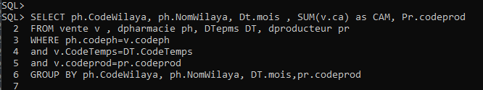

***Résultant plusieurs lignes :***

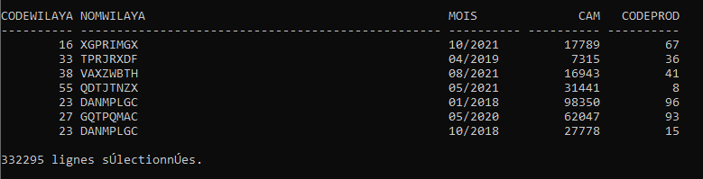

1. ***Introduire les sous totaux (sur la requête 1) avec la clause rollup by***

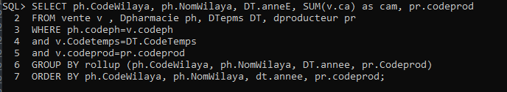

***Résultant plusieurs lignes :***

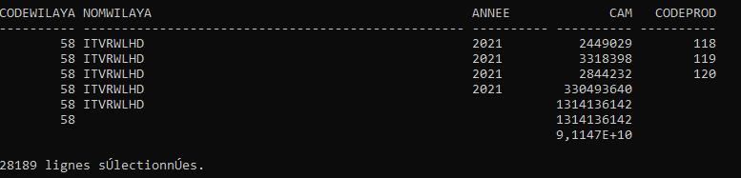

=> La clause ROLLUP étend GROUP BY pour renvoyer une ligne contenant un sous-total pour chaque groupe de lignes, plus une ligne contenant un total pour tous les groupes, pour simplifier, elle calcule plusieurs niveaux de sous-totaux d'un groupe de colonnes.

1. ***Introduire les sous totaux (sur la requête 1) avec la clause cube by***

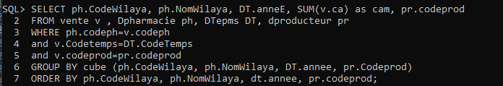

***Résultant plusieurs lignes :***

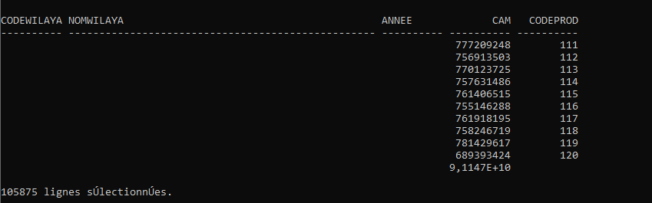

On Remarque que cube résulte beaucoup plus de lignes car il prends toutes les combinaisons possibles .

=>La clause CUBE étend GROUP BY pour renvoyer des lignes contenant un sous-total pour toutes les combinaisons de colonnes, plus une ligne contenant le total général, pour simplifier, l'opérateur CUBE est utilisé dans la clause GROUP BY d'une instruction SELECT pour renvoyer un ensemble de résultats de nature multidimensionnelle (plusieurs colonnes).

***En résumé :***

* CUBE génère un jeu de résultats qui montre les agrégats pour toutes les combinaisons de valeurs dans les colonnes sélectionnées.
* ROLLUP génère un jeu de résultats qui montre les agrégats pour une hiérarchie de valeurs dans les colonnes sélectionnées

1. ***Filtrer la requête précédente pour garder uniquement les chiffres d’affaire de chaque producteur en utilisant la fonction Grouping\_ID.***

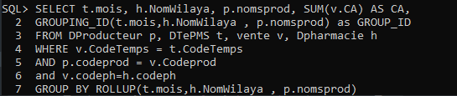

***Résultant plusieurs lignes :***

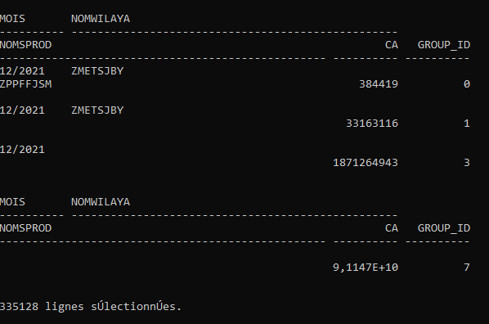

1. ***Donner le classement dense et non dense des Types de médicaments dans chaque année selon le nombre de boîtes.***

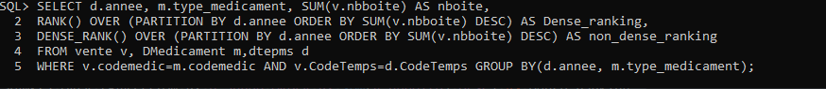

***Résultant plusieurs lignes :***

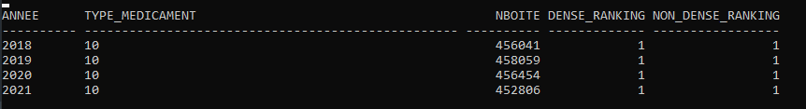

=> La fonction GROUPING\_ID concatène la sortie des fonctions GROUPING appliquées à toutes les colonnes spécifiées dans la clause GROUP BY. Il effectue ensuite une conversion binaire en décimal avant de renvoyer la sortie finale. ... Pour la ligne 1, la fonction GROUPING ID renverra 0 puisque l'équivalent décimal de '00' est zéro

1. ***Donner la répartition cumulative du nombre de boites, par Wilaya dans chaque année.***

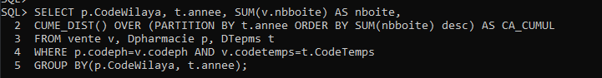

***Résultant plusieurs lignes :***

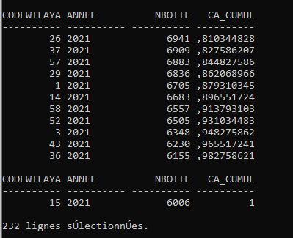

1. ***Donner pour chaque wilaya son chiffre d’affaire global, et segmenter les wilayas en 4 segments à l’aide de la fonction ntile***

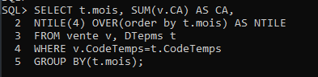

***Résultat***

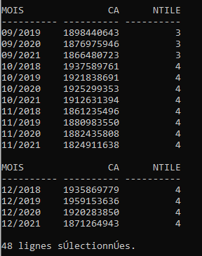

=>La Commande NTILE (Transact-SQL) Distribue les lignes d'une partition ordonnée en un nombre spécifié de groupes. Les groupes sont numérotés, à partir d'un. Pour chaque ligne, NTILE renvoie le numéro du groupe auquel appartient la ligne.

***8. Donner les moyennes mobiles de chiffres d’affaires sur 3 mois.***

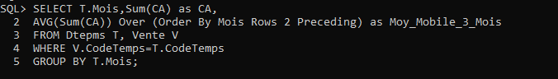

***Résultant plusieurs lignes :***

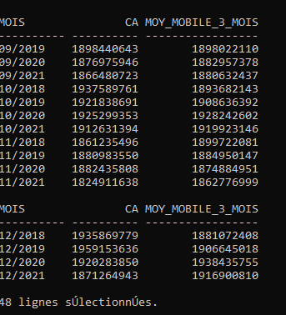

1. ***Donner pour chaque Wilaya son ratio de nombre boites vendues dans chaque année.***

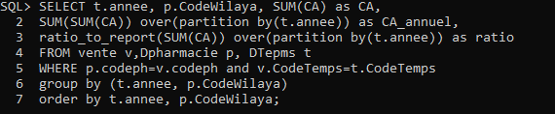

***Résultant plusieurs lignes :***

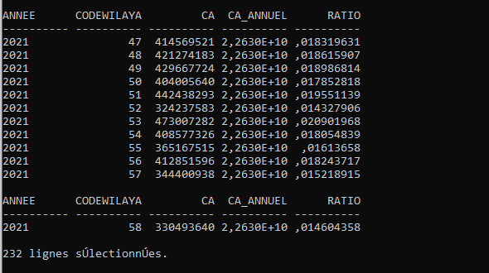

=> RATIO\_TO\_REPORT est une fonction analytique. Il calcule le rapport d'une valeur à la somme d'un ensemble de valeurs. Si expr est évaluée à null, la valeur ratio-to-report est également évaluée à null.L'ensemble de valeurs est déterminé par la clause query\_partition\_clause. Si vous omettez cette clause, le rapport sur rapport est calculé sur toutes les lignes renvoyées par la requête.

Vous ne pouvez pas utiliser RATIO\_TO\_REPORT ou toute autre fonction analytique pour expr. Autrement dit, vous ne pouvez pas imbriquer de fonctions analytiques, mais vous pouvez utiliser d'autres expressions de fonction intégrées pour expr. Veuillez vous référer à "À propos des expressions SQL" pour plus d'informations sur les formes valides d'expression. Voir figure suivante

Description of ratio_to_report.gif follows

***10. Pour chaque année quel est la wilaya dont le nombre de boites est maximal.***

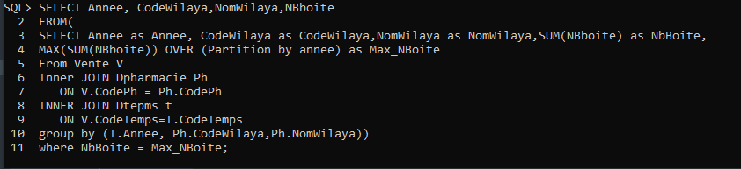

***Résultats:***

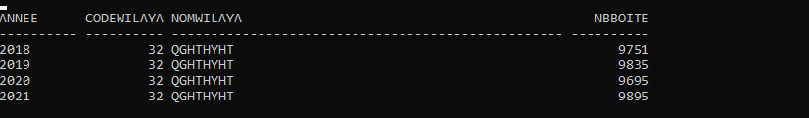

=> Dans le langage SQL la commande INNER JOIN, aussi appelée EQUIJOIN, est un type de jointures très communes pour lier plusieurs tables entre-elles. Cette commande retourne les enregistrements lorsqu'il y a au moins une ligne dans chaque colonne qui correspond à la condition. Voir figure suivante

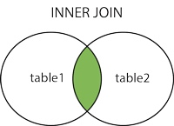

***\*-\*-\*-\*-\*Merci \*-\*-\*-\*-\****